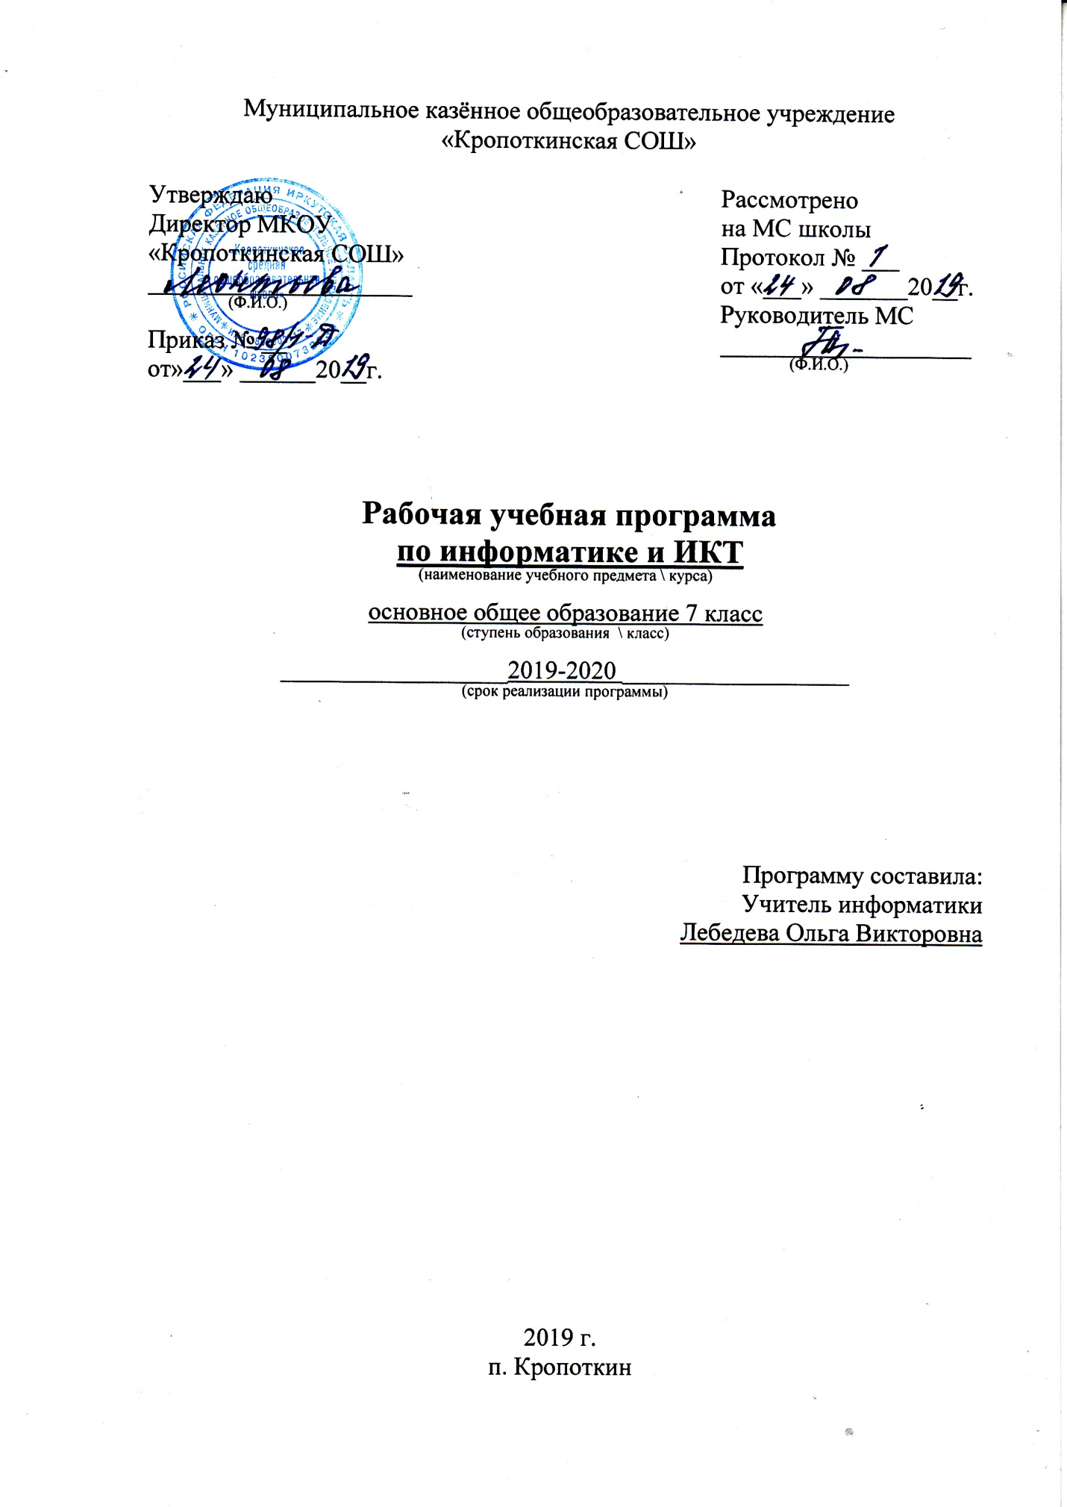

ПОЯСНИТЕЛЬНАЯ ЗАПИСКА
Рабочая программа курса «Информатика и ИКТ» для 7 класса разработана в соответствии с:
- ФЗ № 273-ФЗ от 29.12.2012 г. «Об образовании в РФ»;
- Приказом Министерства образования и науки РФ от 17.12.2010 № 1897 «Об утверждении федерального государственного образовательного стандарта основного общего образования»;
- Приказом Министерства образования и науки РФ №253 от 31.03.2014 «Об утверждении федерального перечня учебников, рекомендуемых к использованию при реализации имеющих государственную аккредитацию образовательных программ начального общего, основного общего, среднего общего образования»;
- Санитарно-гигиеническими требованиями, введенными в действие постановлением Главного государственного санитарного врача РФ от 29.12.2010г. «Об утверждении СанПиН 2.4.2821-10. Санитарно-эпидемиологические требования к условиям реализации обучения в общеобразовательном учреждении»;
- Основной образовательной программой основного общего образования МКОУ «Кропоткинская СОШ»
- Учебным планом МКОУ «Кропоткинская СОШ» на 2019-2020 учебный год
Рабочая программа по информатике и ИКТ для учащихся 7 классов составлена на основе авторской программы Л. Л. Босовой Информатика. Программа для основной школы: 5–6 классы. 7-9 классы / Л. Л. Босова, А. Ю. Босова – 3-е изд. – М. : БИНОМ. Лаборатория знаний, 2015 (к учебнику Босова Л. Л. Информатика : учебник для 7 класса / Л. Л. Босова, А. Ю. Босова. – 2-е изд., испр. – М. : БИНОМ. Лаборатория знаний, 2014).

Общая характеристика учебного предмета.
Информатика – это естественнонаучная дисциплина о закономерностях протекания информационных процессов в системах различной природы, а также о методах и средствах их автоматизации. Многие положения, развиваемые информатикой, рассматриваются как основа создания и использования информационных и коммуникационных технологий — одного из наиболее значимых технологических достижений современной цивилизации. Вместе с математикой, физикой, химией, биологией курс информатики закладывает основы естественнонаучного мировоззрения. Информатика имеет большое и все возрастающее число междисциплинарных связей, причем как на уровне понятийного аппарата, так и на уровне инструментария. Многие предметные знания и способы деятельности (включая использование средств ИКТ), освоенные обучающимися на базе информатики, находят применение как в рамках образовательного процесса при изучении других предметных областей, так и в иных жизненных ситуациях, становятся значимыми для формирования качеств личности, т. е. ориентированы на формирование метапредметных и личностных результатов. На протяжении всего периода становления школьной информатики в ней накапливался опыт формирования образовательных результатов, которые в настоящее время принято называть современными образовательными результатами. Одной из основных черт нашего времени является всевозрастающая изменчивость окружающего мира. В этих условиях велика роль фундаментального образования, обеспечивающего профессиональную мобильность человека, готовность его к освоению новых технологий, в том числе, информационных. Необходимость подготовки личности к быстро наступающим переменам в обществе требует развития разнообразных форм мышления, формирования у учащихся умений организации собственной учебной деятельности, их ориентации на деятельностную жизненную позицию. В содержании курса информатики основной школы целесообразно сделать акцент на изучении фундаментальных основ информатики, формировании информационной культуры, развитии алгоритмического мышления, реализовать в полной мере общеобразовательный потенциал этого курса. Курс информатики основной школы является частью непрерывного курса информатики, который включает в себя также пропедевтический курс в начальной школе и обучение информатике в старших классах (на базовом или профильном уровне). В настоящей программе учтено, что сегодня, в соответствии с Федеральным государственным стандартом начального образования, учащиеся к концу начальной школы должны обладать ИКТ-компетентностью, достаточной для дальнейшего обучения. Далее, в основной школе, начиная с 5- го класса, они закрепляют полученные технические навыки и развивают их в рамках применения при изучении всех предметов. Курс информатики основной школы, опирается на опыт постоянного применения ИКТ, уже имеющийся у учащихся, дает теоретическое осмысление, интерпретацию и обобщение этого опыта.

Место учебного предмета в учебном плане
В учебном плане основной школы информатика представлена как: 1) расширенный курс в V–IX классах (пять лет по одному часу в неделю, всего 175 часов); В зависимости от условий, имеющихся в конкретном образовательном учреждении, возможно увеличение количества часов в рамках каждого из представленных выше вариантов учебного плана. Данная программа используется при реализации расширенного курса информатики в V–IX классах. Данная программа рассчитана на 34 часа, 1 урок в неделю.

Планируемые результаты освоения учебного предмета «Информатика» в 7 классе

Программа позволяет добиваться следующих результатов освоения образовательной программы основного общего образования по информатике:

Личностные результаты:
- наличие представлений об информации как важнейшем стратегическом ресурсе развития личности, государства, общества; понимание роли информационных процессов в современном мире;
- владение первичными навыками анализа и критичной оценки получаемой информации; ответственное отношение к информации с учетом правовых и этических аспектов ее распространения; развитие чувства личной ответственности за качество окружающей информационной среды;
- способность увязать учебное содержание с собственным жизненным опытом, понять значимость подготовки в области информатики и ИКТ в условиях развития информационного общества; готовность к повышению своего образовательного уровня и продолжению обучения с использованием средств и методов информатики и ИКТ;
- способность и готовность к принятию ценностей здорового образа жизни за счет знания основных гигиенических, эргономических и технических условий безопасной эксплуатации средств ИКТ.
- широкие познавательные интересы, инициатива и любознательность, мотивы познания и творчества; готовность и способность учащихся к саморазвитию и реализации творческого потенциала в духовной и предметно-продуктивной деятельности за счет развития их образного, алгоритмического и логического мышления;
- готовность к повышению своего образовательного уровня и продолжению обучения с использованием средств и методов информатики и ИКТ;
- интерес к информатике и ИКТ, стремление использовать полученные знания в процессе обучения другим предметам и в жизни;
- основы информационного мировоззрения – научного взгляда на область информационных процессов в живой природе, обществе, технике как одну из важнейших областей современной действительности;
- способность увязать учебное содержание с собственным жизненным опытом и личными смыслами, понять значимость подготовки в области информатики и ИКТ в условиях развития информационного общества;
- готовность к самостоятельным поступкам и действиям, принятию ответственности за их результаты; готовность к осуществлению индивидуальной и коллективной информационной деятельности;
- способность к избирательному отношению к получаемой информации за счет умений ее анализа и критичного оценивания; ответственное отношение к информации с учетом правовых и этических аспектов ее распространения;
- развитие чувства личной ответственности за качество окружающей информационной среды.

Метапредметные результаты:

- Познавательные УУД:
- владение общепредметными понятиями «объект», «система», «модель», «алгоритм», «исполнитель» и др.
- владение основными универсальными умениями информационного характера: постановка и формулирование проблемы; поиск и выделение необходимой информации, применение методов информационного поиска; структурирование и визуализация информации; выбор наиболее эффективных способов решения задач в зависимости от конкретных условий; самостоятельное создание алгоритмов деятельности при решении проблем творческого и поискового характера;
- опыт принятия решений и управления объектами (исполнителями) с помощью составленных для них алгоритмов (программ);
- владение информационным моделированием как основным методом приобретения знаний: умение преобразовывать объект из чувственной формы в пространственно-графическую или знаково-символическую модель; умение строить разнообразные информационные структуры для описания объектов; умение «читать» таблицы, графики, диаграммы, схемы и т.д., самостоятельно перекодировать информацию из одной знаковой системы в другую; умение выбирать форму представления информации в зависимости от стоящей задачи, проверять адекватность модели объекту и цели моделирования;

2. Регулятивные УУД:
- владение умениями организации собственной учебной деятельности, включающими: целеполагание как постановку учебной задачи на основе соотнесения того, что уже известно, и того, что требуется установить;
- планирование – определение последовательности промежуточных целей с учетом конечного результата, разбиение задачи на подзадачи, разработка последовательности и структуры действий, необходимых для достижения цели при помощи фиксированного набора средств;
- прогнозирование – предвосхищение результата;
- контроль – интерпретация полученного результата, его соотнесение с имеющимися данными с целью установления соответствия или несоответствия (обнаружения ошибки);
- коррекция – внесение необходимых дополнений и корректив в план действий в случае обнаружения ошибки;
- оценка – осознание учащимся того, насколько качественно им решена учебно-познавательная задача;

3. Коммуникативные УУД:
- широкий спектр умений и навыков использования средств информационных и коммуникационных технологий для сбора, хранения, преобразования и передачи различных видов информации, навыки создания личного информационного пространства.
- развивать способы взаимодействия с учителем, одноклассниками;
- развивать навыки и умения во всех видах речевой деятельности;
- соблюдать простейшие нормы речевого этикета, научиться приветствовать и прощаться в соответствии с этикетными нормами;
- развивать умение работать в парах, в группе, освоить способы совместной деятельности.
- формулировать собственное мнение и позицию, аргументировать и координировать её с позициями партнёров в сотрудничестве при выработке общего решения в совместной деятельности;
- устанавливать и сравнивать разные точки зрения, прежде чем принимать решения и делать выбор;
- осуществлять взаимный контроль и оказывать в сотрудничестве необходимую взаимопомощь.

Предметные результаты:
- формирование представления об основных изучаемых понятиях: информация, алгоритм, модель – и их свойствах;
- развитие алгоритмического мышления, необходимого для профессиональной деятельности в современном обществе; развитие умений составить и записать алгоритм для конкретного исполнителя; формирование знаний об алгоритмических конструкциях, логических значениях и операциях; знакомство с одним из языков программирования и основными алгоритмическими структурами — линейной, условной и циклической;
- формирование представления о компьютере как универсальном устройстве обработки информации; развитие основных навыков и умений использования компьютерных устройств;
- формирование умений формализации и структурирования информации, умения выбирать способ представления данных в соответствии с поставленной задачей – таблицы, схемы, графики, диаграммы, с использованием соответствующих программных средств обработки данных;
- формирование навыков и умений безопасного и целесообразного поведения при работе с компьютерными программами и в Интернете, умения соблюдать нормы информационной этики и права.

Планируемые результаты изучения курса информатики по темам:

Глава 1. Информация и информационные процессы

Обучающийся научится:
- понимать сущность основных понятий предмета: информатика, информация, информационный процесс, информационная система, информационная модель и др.;
- различать виды информации по способам ее восприятия человеком и по способам ее представления на материальных носителях;
- раскрывать общие закономерности протекания информационных процессов в системах различной природы;
- приводить примеры информационных процессов — процессов, связанных с хранением, преобразованием и передачей данных — в живой природе и технике;
- оперировать понятиями, связанными с передачей данных (источник и приемник данных, канал связи, скорость передачи данных по каналу связи, пропускная способность канала связи);
- декодировать и кодировать информацию при заданных правилах кодирования;
- оперировать единицами измерения количества информации;
- оценивать количественные параметры информационных объектов и процессов (объем памяти, необходимый для хранения информации; время передачи информации и др.);
- записывать в двоичной системе целые числа от 0 до 1024; переводить целые двоичные числа в десятичную систему счисления; сравнивать, складывать и вычитать числа в двоичной записи;
- использовать терминологию, связанную с графами (вершина, ребро, путь, длина ребра и пути), деревьями (корень, лист, высота дерева) и списками (первый элемент, последний элемент, предыдущий элемент, следующий элемент; вставка, удаление и замена элемента);
- анализировать информационные модели (таблицы, графики, диаграммы, схемы и др.);
- перекодировать информацию из одной пространственно-графической или знаково-символической формы в другую, в том числе использовать графическое представление (визуализацию) числовой информации;
- выбирать форму представления данных (таблица, схема, график, диаграмма) в соответствии с поставленной задачей;
- строить простые информационные модели объектов и процессов из различных предметных областей с использованием типовых средств (таблиц, графиков, диаграмм, формул и пр.), оценивать адекватность построенной модели объекту-оригиналу и целям моделирования.
- осуществлять поиск информации в готовой базе данных;
- основам организации и функционирования компьютерных сетей;
- анализировать доменные имена компьютеров и адреса документов в Интернете;
- составлять запросы для поиска информации в Интернете;
Обучающийся получит возможность научиться:
- углубить и развить представления о современной научной картине мира, об информации как одном из основных понятий современной науки, об информационных процессах и их роли в современном мире;
- научиться определять мощность алфавита, используемого для записи сообщения;
- научиться оценивать информационный объем сообщения, записанного символами произвольного алфавита;
- познакомиться с тем, как информация представляется в компьютере, в том числе с двоичным кодированием текстов, графических изображений, звука;
- познакомиться с примерами использования графов и деревьев при описании реальных объектов и процессов;
- познакомиться с примерами математических моделей и использования компьютеров при их анализе; понять сходства и различия между математической моделью объекта и его натурной моделью, между математической моделью объекта/явления и словесным описанием;
- научиться строить математическую модель задачи — выделять исходные данные и результаты, выявлять соотношения между ними;
- расширить представления о компьютерных сетях распространения и обмена информацией, об использовании информационных ресурсов общества с соблюдением соответствующих правовых и этических норм, требований информационной безопасности;
- научиться оценивать возможное количество результатов поиска информации в Интернете, полученных по тем или иным запросам;
- познакомиться с подходами к оценке достоверности информации (оценка надежности источника, сравнение данных из разных источников и в разные моменты времени и т. п.);
- закрепить представления о требованиях техники безопасности, гигиены, эргономики и ресурсосбережения при работе со средствами информационных и коммуникационных технологий.

Глава 2. Компьютер как универсальное устройство для работы с информацией

Обучающийся научится:
- называть функции и характеристики основных устройств компьютера;
- описывать виды и состав программного обеспечения современных компьютеров;
- подбирать программное обеспечение, соответствующее решаемой задаче;
- классифицировать файлы по типу и иным параметрам;
- выполнять основные операции с файлами (создавать, сохранять, редактировать, удалять, архивировать, «распаковывать» архивные файлы);
- разбираться в иерархической структуре файловой системы;
- осуществлять поиск файлов средствами операционной системы;
Обучающийся получит возможность научиться:
- систематизировать знания о принципах организации файловой системы, основных возможностях графического интерфейса и правилах организации индивидуального информационного пространства;
- систематизировать знания о назначении и функциях программного обеспечения компьютера; приобрести опыт решения задач из разных сфер человеческой деятельности с применением средств информационных технологий.

Глава 3. Обработка графической информации

Обучающийся научится:
- создавать цифровые графические объекты;
- решать задачи на поиск информационного объема графического изображения.
Обучающийся получит возможность:
- систематизировать знания о пространственном разрешении монитора, компьютерном представлении цвета, о видеосистеме персонального компьютера, о растровой и векторной графике, оф формате графических файлов,
- расширить знания о сфере применения компьютерной графики.

Глава 4. Обработка текстовой информации
Обучающийся научится:
- применять основные правила создания текстовых документов;
- использовать средства автоматизации информационной деятельности при создании текстовых документов;
- визуализировать информацию в текстовом документе;
- определять информационный объем текстового сообщения
Обучающийся получит возможность научиться:
- систематизировать знания о компьютерных инструментах создания текстовых документов; о форматировании и редактировании текстового документа, о программах оптического распознавания документов, об информационном объеме фрагмента текста.

Глава 5. Обработка текстовой информации

Обучающийся научится:
- использовать основные приемы создания презентаций в редакторах презентаций;
Обучающийся получит возможность научиться:
- систематизировать знания о технологии мультимедиа, о компьютерной презентации.

Тематическое планирование

№ | тема | количество часов | из них:  контрольные работы
1. | Введение | 1
2 | Тема 1. «Информация и информационные процессы» | 8 | 1
3. | Тема 2. Компьютер как универсальное устройство обработки информации | 7 | 1
4. | Тема 3. «Обработка графической информации» | 4 | 1
5. | Тема 4. «Обработка текстовой информации» | 9 | 1
6. | Тема 5. «Мультимедиа» | 4 | 1
7. | Повторение пройденного материала | 1
 | Итого | 34 | 5

Календарно-тематическое планирование

№  урока | наименование темы | кол-во часов | дата
 |  |  | план | факт
Введение (1 час)
1 | Цели изучения курса информатики и ИКТ. Техника безопасности и организация рабочего места. | 1
Тема 1. «Информация и информационные процессы» (8 часов)
2 | Информация и её свойства | 1
3 | Информационные процессы. Обработка информации | 1
4 | Информационные процессы. Хранение и передача информации | 1
5 | Всемирная паутина как информационное хранилище | 1
6 | Представление информации | 1
7 | Дискретная форма представления информации | 1
8 | Измерение информации | 1
9 | Контрольная работа №1 «Информация и информационные процессы» | 1
Тема 2. Компьютер как универсальное устройство обработки информации (7 часов)
10 | Основные компоненты компьютера и их функции | 1
11 | Персональный компьютер. | 1
12 | Программное обеспечение компьютера. Системное программное обеспечение | 1
13 | Системы программирования и прикладное программное обеспечение | 1
14 | Файлы и файловые структуры | 1
15 | Пользовательский интерфейс | 1
16 | Контрольная работа №2«Компьютер как универсальное устройство для работы с информацией». | 1
Тема 3. «Обработка графической информации» (4 часа)
17 | Формирование изображения на экране компьютера | 1
18 | Компьютерная графика | 1
19 | Создание графических изображений | 1
20 | Контрольная работа №3«Обработка графической информации» | 1
Тема 4. «Обработка текстовой информации» (9 часов)
21 | Текстовые документы и технологии их создания | 1
22 | Создание текстовых документов на компьютере | 1
23 | Прямое форматирование | 1
24 | Стилевое форматирование | 1
25 | Визуализация информации в текстовых документах | 1
26 | Распознавание текста и системы компьютерного перевода | 1
27 | Оценка количественных параметров текстовых документов | 1
28 | Оформление реферата История вычислительной техники | 1
29 | Контрольная работа №4 «Обработка текстовой информации | 1
Тема 5. «Мультимедиа» (4 часа)
30 | Технология мультимедиа. | 1
31 | Компьютерные презентации | 1
32 | Создание мультимедийной презентации | 1
33 | Контрольная работа №5 «Мультимедиа» | 1
Повторение пройденного материала (1 час)
34 | Повторение. | 1
 | Итого | 34

